***Часть 5. Охрана труда и экология.***

Согласно экономической части в разработке фазового дальномера задействованы инженеры, которые работают с вычислительной техникой и оптик-технолог, обрабатывающий и производящий контроль оптических поверхностей деталей на производстве.

**Часть I. Нормы и меры по устранению вредных факторов.**

5.1. Микроклимат в помещении.

Нормативные гигиенические требования к отдельным показателям микроклимата, их сочетаниям, разработанные на основе изучения теплообмена и теплового состояния организма человека в микроклиматических камерах и в производственных условиях, а также на основе клинических и эпидемиологических исследований, изложены в СанПиН 1.2.3685-21.

Оптимальные показатели микроклимата распространяются на всю рабочую зону, допустимые показатели устанавливаются дифференцированно для постоянных и непостоянных рабочих мест. Оптимальные и допустимые показатели температуры, относительной влажности и скорости движения воздуха в рабочей зоне производственных помещений должны соответствовать значениям, указанным в табл. 5.1.

Поскольку при разработке фазового дальномера необходимо выполнять работы как в производственных помещениях, так и в помещениях с вычислительной техникой, то необходимо указать как оптимальные, так и допустимые нормы температуры.

Интенсивность теплового облучения работающих от нагретых поверхностей технологического оборудования, осветительных приборов, инсоляции на постоянных и непостоянных рабочих местах не должна превышать 35 Вт/м2 при облучении 50% поверхности тела и более, 70 Вт/м2 - при величине облучаемой поверхности от 25 до 50% и 100 Вт/м2 - при облучении не более 25% поверхности тела. Так как в данной работе используется лазерный диод, при его работе облучённость не превышает даже 1 % поверхности тела, значит интенсивность теплового излучения не должна быть выше 100 Вт/м2, согласно расчёту лазера, во второй части облучённость равна 80 Вт/м2, что не выходит за нормы.

Таблица 5.1. Оптимальные и допустимые нормы температуры, относительной влажности и скорости движения воздуха в рабочей зоне производственных помещений.

|  |  |  |  |  |  |  |  |  |  |  |
| --- | --- | --- | --- | --- | --- | --- | --- | --- | --- | --- |
| Период года | Категория работ | Температура, Cº | | | | | Относительная влажность, % | | Скорость движения, м/с | |
| оптимальная | допустимая | | | | оптимальная | допустимая на рабочих местах постоянных и непостоянных, не более | оптимальная, не более | допустимая на рабочих местах постоянных и непостоянных |
| верхняя граница | | нижняя граница | |
| на рабочих местах | | | |
| постоянных | непостоянных | постоянных | непостоянных |
| Холодный | Средней тяжести - IIa | 18-20 | 23 | 24 | 17 | 15 | 40-60 | 75 | 0,2 | Не более 0,3 |
| Теплый | Средней тяжести - IIa | 21-23 | 27 | 29 | 18 | 17 | 40-60 | 65 (при 26 Сº) | 0,3 | 0,2-0,4 |

При наличии теплового облучения температура воздуха на постоянных рабочих местах не должна превышать указанные в табл. 5.1 верхние границы оптимальных значений для теплого периода года, на непостоянных рабочих местах - верхние границы допустимых значений для постоянных рабочих мест. Для обеспечения необходимой температуры в помещениях необходима система местного кондиционирования воздуха.

5.2. Электробезопасность.

Электрооборудование для станков ЗБ-10 (круглошлифовальный), МШ-155 (плоскошлифовальный), АЛ1-М (сферошлифовальный), 2ША-63 (станок для тонкой шлифовки и полировки) выполнено для питания от трёхфазной сети, напряжение, подаваемое на станок каждого типа равно U = 380 В.

Для обеспечения защиты от поражения термическим действием электрической дуги при работах в закрытых и открытых электроустановках (оборудование электрических сетей, станций и подстанций, контактная сеть железных дорог) со снятием и без снятия напряжения дополнительно следует применять специальные защитные термостойкие комплекты, включающие одежду, обувь, средства защиты головы и рук.

Электрооборудование для станков MetalMaster MML 1830V (токарный) и SUPER-EGO RG2 (резьбонарезной) выполнено для питания от однофазной сети, напряжение, подаваемое на станок каждого типа равно U = 220 В. Для установок напряжением до 1 кВ используется сеть с изолированной нейтралью.

Сопротивление заземлителей при:

* U = 220 В равно Rзаз ≤ 30 Ом;
* U = 380 В равно Rзаз ≤ 15 Ом.

5.3 Шум.

 Допускаемые уровни звукового давления в октавных полосах частот, уровни звука и эквивалентные уровни звука на рабочих местах указаны в таблице 5.2.

Так как в данной ВКР инженер-конструктор, инженер-расчётчик, инженер-программист и т. д. работают в проектно-конструкторском-бюро, то необходимо указать требования по уровням звукового давления. Меры по устранению шума в данном случае не требуются.

Также в разработке фазового дальномера задействован оптик-технолог, который изготавливает линзы на производстве. Обдирочные, плоскошлифовальные и сферошлифовальные станки должны находится в одном помещении со звукоизоляцией, контроль должен проходить в другом помещении.

Таблица 5.2.  Допускаемые уровни звукового давления в октавных полосах частот.

|  |  |  |  |  |  |  |  |  |  |  |
| --- | --- | --- | --- | --- | --- | --- | --- | --- | --- | --- |
| Вид трудовой деятельности, рабочие места | Уровни звукового давления, дБ, в октавных полосах со среднегеометрическими частотами, Гц | | | | | | | | | Уровни звука и эквивалентные уровни звука, дБ А |
| 31,5 | 63 | 125 | 250 | 500 | 1000 | 2000 | 4000 | 8000 |
| Рабочие места в проектно-конструкторс-ких бюро | 86 | 71 | 61 | 54 | 49 | 45 | 42 | 40 | 38 | 50 |
| Выполнение всех видов работ на постоянных рабочих местах в производственных помещениях и на территории предприятий | 107 | 95 | 87 | 82 | 78 | 75 | 73 | 71 | 69 | 80 |

5.4. Вибрации.

В данной работе, как указано в пункте 5.2 используются станки 3Б-10 (круглошлифовальный), МШ-155 (плоскошлифовальный), АЛ1-М (сферошлифовальный), 2ША-63 (станок для тонкой шлифовки и полировки). Также используются оптические столы с виброизоляцией для контроля деталей.

Таблица 5.3. Предельно допустимые значения производственной общей вибрации.

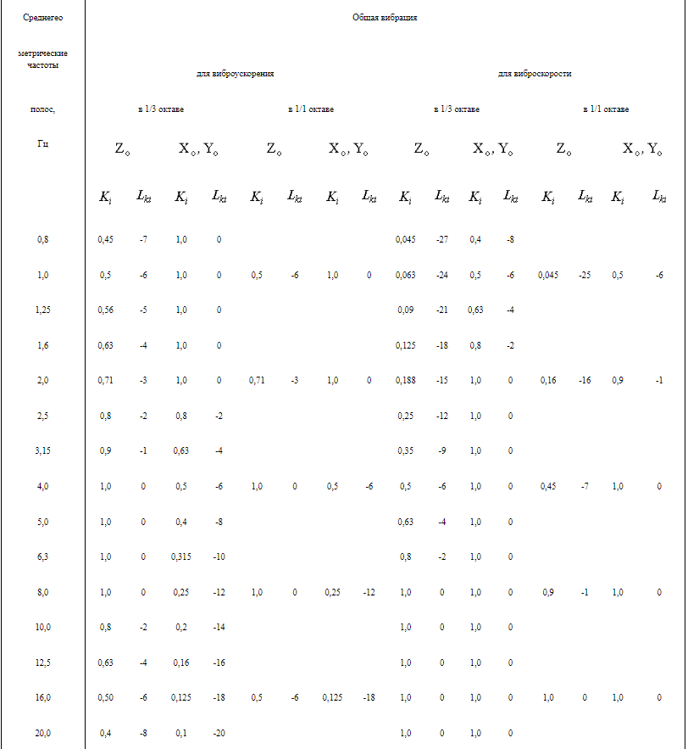

5.5. Освещённость в помещении.

Существуют законодательные акты, в которых указываются нормативы освещения рабочей зоны. Так, требования к освещению рабочего места можно найти в:

- ГОСТ 55710-2013, СП 52.13330.2016 (актуализированная редакция СНиП 23-05-95) — данные нормативы также используются при проектировании помещений;

- СанПиН 2.2.1/2.1.1.1278-03 применяется к организации трудовых мест в уже построенных зданиях.

В соответствии с СП 52.13330.2016 (Актуализированная редакция СНиП 23-05-95. «Естественно и искусственное освещение») будем считать для работы в механическом цеху характеристику зрительной работы – работа высокой точности, тогда естественное освещение должно предусматриваться с коэффициентом естественной освещенности при верхнем или комбинированном освещении 3% и при боковом освещении 1,2%.

Искусственное освещение осуществляется системой комбинированного освещения. Освещенность на рабочем месте 2500 лк, коэффициент пульсации не более 10% для светильников местного освещения.

Обычно осветительные системы на производствах строятся на базе светодиодных и люминесцентных приборов, причем первые вытесняют вторые. Это связано не только с длительным сроком службы и небольшим расходом электроэнергии, но и безопасностью LED-светильников: в них отсутствует ртуть и другие вредные элементы.

5.6. Пожарная безопасность.

Пожарная безопасность объекта должна обеспечиваться системами предотвращения пожара и противопожарной защиты, в том числе организационно-техническими мероприятиями. Согласно таблице по категориям помещений, производственное помещение относится к категории «В1-В4 пожароопасные».

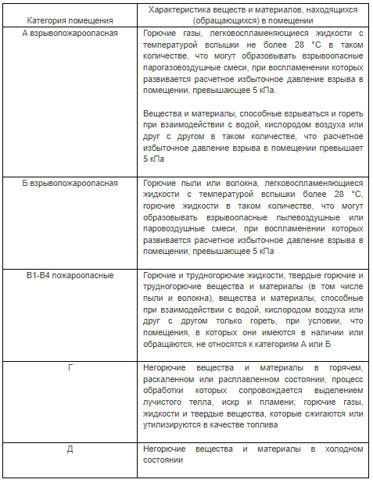

Согласно части 5.2 в трёхфазные и однофазные сети до 1кВ. Для работника, задействованного на станках, подключённых к трёхфазной сети необходимо провести противопожарный инструктаж с целью доведения основных требований пожарной безопасности, изучения пожарной опасности технологических процессов производств и оборудования, средств противопожарной защиты, а также их действий в случае возникновения пожара.

В производственном помещении площадью 1500 м2 должны быть предусмотрены не менее 12 ручных огнетушителей, так как необходимо 1 кг огнетушащего вещества на каждые 10-25 м2 обслуживаемой площади. Предпочтение рекомендуется отдавать универсальным устройствам с зарядом марки ABCE. Также необходимо наличие 3 эвакуационных выходов.

**Часть II. Расчётная часть. Безопасность при излучении лазера.**

Кремниевый лазерный диод работает на длине волны λ = 915 нм, что входит в излучение опасное для человеческого глаза (λ = 200 – 1500 нм). Мощность работы лазерного диода тоже довольно высокая P = 120 мВт, что опасно для человеческого глаза, так как излучение мощностью P > 5 мВт может нанести вред сетчатке глаза.

Таблица 5.4. Классификация лазеров в зависимости от длины волны генерируемого излучения.

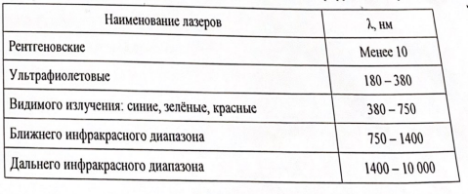

По данной таблице излучение лазерного диода относится к ближнему ИК диапазону.

Определим облученность E в зависимости от расстояния:

$$E= \frac{P}{ ( \frac{d}{2}+x tg \frac{}{2} )},$$

где:

* $d$ = (0.80 ± 0.05) мм – диаметр пучка рассеяния на трипельпризме;
* = 1.5 ± 0.2 мрад – расходимость пучка рассеяния;
* $x$– расстояние от человеческого глаза; ,м
* $P$ = 120 мВт – мощность излучения лазерного диода.

Тогда составим график для облученности при разном расстоянии:

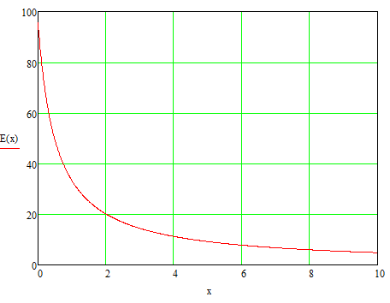

Таким образом при расстоянии работы x = 0.2 м облучённость будет составлять E = 80 Вт/м2, что относится к 3 классу лазеров, поэтому для обеспечения безопасности работы при включении лазерного диода сотрудник должен надеть специальные спектрофильтры СЗС22 согласно СанПиН 5804 – 91.

